Что же такое мелкая моторика и почему она так важна?
В последнее время современные родители часто слышат о мелкой моторике и необходимости ее развивать. Что же такое мелкая моторика и почему она так важна?
Ученые доказали, что с анатомической точки зрения, около трети всей площади двигательной проекции коры головного мозга занимает проекция кисти руки, расположенная очень близко от речевой зоны. Формирование правильной речи ребенка зависит от развития мелкой моторики пальцев рук. Если проводить постоянные занятия по развитию и укреплению мелких мышц кистей и всей руки, то у ребенка никогда не возникает проблем с речью. Поэтому, чтобы научить малыша говорить, необходимо не только тренировать его артикуляционный аппарат, но и развивать движения пальцев рук, или мелкая моторика.
Мелкая моторика рук взаимодействует с такими высшими свойствами сознания, как внимание, мышление, оптико-пространственное восприятие (координация), воображение, наблюдательность, зрительная и двигательная память, речь. Развитие навыков мелкой моторики важно еще и потому, что вся дальнейшая жизнь ребенка потребует использования точных, координированных движений кистей и пальцев, которые необходимы, чтобы одеваться, рисовать и писать, а также выполнять множество разнообразных бытовых и учебных действий.
Педагоги и психологи рекомендуют начинать активную тренировку пальцев ребенка уже с восьмимесячного возраста.

Как же лучше развивать мелкую моторику?

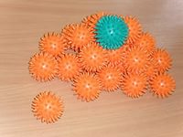 | Массажный мяч – эффективное средство развития кистей рук ребенка, движений его пальцев, разработки мышц. Ребристая игольчатая поверхность мяча воздействует на нервные окончания, улучшает приток крови и активизирует кровообращение. Массажный мячик ускоряет капиллярный кровоток, уменьшает венозный застой и повышает кожно-мышечный тонус. Закруглённые массажные шипы на поверхности мячика воздействуют на биологически-активные зоны кожи головы, туловища и конечностей, способствуют улучшению состояния всего организма. Массажный мяч положительно сказывается на развитии детей. Эта забавная упругая игрушка обогащает сенсорную среду малыша, стимулируя его психомоторное развитие.

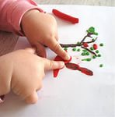 | Игры с пластилином. Польза пластилина заключается в самой лепке, а не в ее результате. Важно, чтобы ребенок мял пластилин, отрывал от него кусочки, катал их между ладошками.  Работа с пластилином способствует развитию сенсомоторики у детей - согласованность в работе глаз и рук, совершенствованию координаций движений, гибкости и точности в выполнении действий,  Работа с пластилином развивает мелкую моторику рук, а, следовательно, активизирует мыслительную и речевую деятельность ребенка.

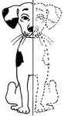 | Штриховка.  Задания со штриховкой способствуют подготовке руки к письму. Ребенок должен стараться не отрывать карандаш от бумаги и не прерывать линии. Умение свободно рисовать плавные линии слева направо важно при формировании почерка.  Раскрашивание рисунков предполагает четыре вида штриховки, которые обеспечивают постепенность в развитии и укреплении мелкой мускулатуры кисти руки, в отработке координации движения.

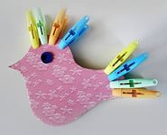 | Игры с прищепками.  Прищепкотерапия - старинный народный способ массажа пальцев рук. Наряду с главной целью использования прищепок – развитию тонких движений пальцев рук, они помогают закреплять сенсорные навыки и пространственные представления, развивать коммуникативную функцию речи, воображение, фанта.

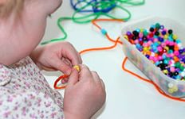 | Игры с бусами.  Детям очень нравится перебирать мелкие предметы, но игры с бусами надо проводить только под наблюдением взрослых, особенно если ребенку меньше трех лет. Такие упражнения тоже развивают тактильную чувствительность и скоординированность движений пальцев и кистей рук, их также можно использовать во время занятиях как игровой момент для снятия напряжения и предложить их детям для свободного творчества

.
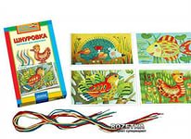 | Игры-шнуровки созданы с целью развития мелкой моторики рук, усидчивости и глазомера. В процессе игры совершенствуется координация движений и гибкость кистей рук.

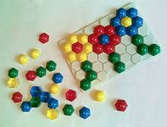 | Мозаика. Чтобы собрать интересную картинку, ребёнку надо будет подключить к моторике логику и внимание, скоординировать зрение и кисти рук. Мозаику приобретайте ребёнку от года. Для этого возраста есть мозаики с крупными, яркими деталями и большой дощечкой. Кроме моторики мозаика помогает в развитии творческих способностей детей.

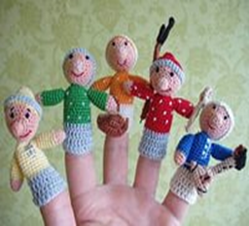 | Пальчиковый театр.  В одном маленьком спектакле участвуют 2-4 пальчиковые куколки, оденьте их на пальчики одной руки. Во время чтения потешки указательным пальцем показывайте, про кого говорится в потешке. Можно сделать отступления, изучить фигурку, задать наводящие вопросы, а затем дочитать потешку полностью.

Однако, стоит запомнить одну простую вещь. Игры для развития мелкой моторики должны проводиться под наблюдением взрослых. Иначе ребенок может проглотить какую-нибудь мелкую деталь или подавиться ей. Играть в игры и выполнять упражнения, развивающие мелкую моторику, нужно систематически. Занимайтесь с ребенком каждый день и скоро заметите, что движения вашего малыша с каждым разом становятся все более плавными, четкими и скоординированными.

Желаю Вам успехов!

